### 

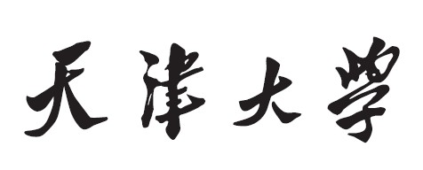

**数字图像处理实验报告**

**实验3 图像增强与复原**



**学 院 智能与计算学部**

**专 业 计算机科学与技术**

**学 号 3022206045**

**姓 名 陆子毅**

# 实验内容

使用SSR和RetinexNet算法在LOL数据集上进行低光图像增强实验，并使用PSNR和SSIM对算法进行评价。

# 实验原理

SSR基本原理

SSR（Single Scale Retinex）的思想：在原始图像中，通过某种办法抑制照度分量的影响，尽可能保留反映物体本质特征的反射分量属性

首先，利用高斯环绕函数F(x,y) 这一低通函数，估计出照度分量，最后，从原始图像中除去照度分量部分，就会留下原始图像所对应的反射分量。

其中，高斯环绕尺度因子c一般取值为80-100之间。

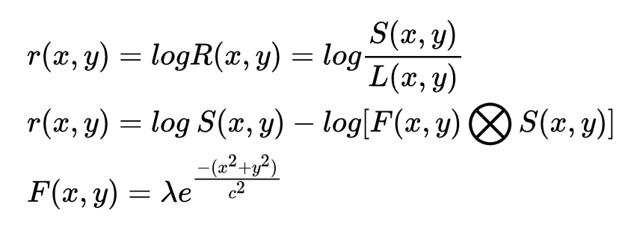

RetinexNet基本原理

任何一幅图像可以分解为照度分量（illumination）和反射分量（reflectance）反射分量是物体的本身性质决定的即为图像不变的部分，而照度分量则受外界影响比较小

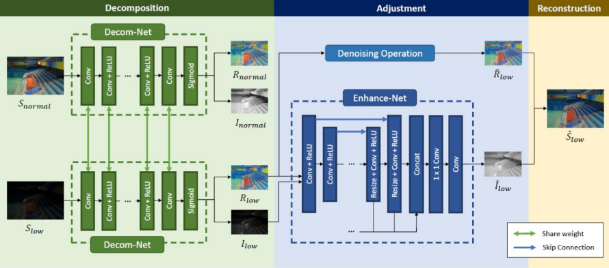

评价指标

峰值信噪比PSNR

峰值信噪比PSNR是一种常用的图像质量评估指标，它基于MSE（均方误差）来衡量图像的重建质量。PSNR越高，表示图像质量越好。

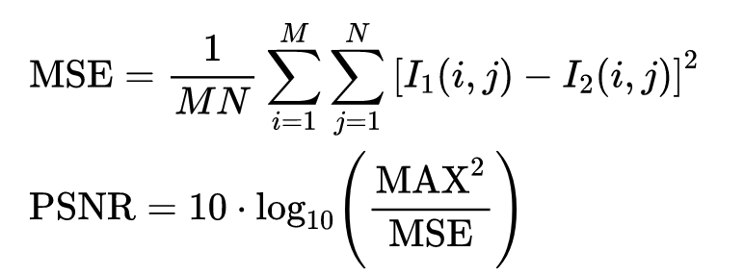

结构相似性SSIM

结构相似性SSIM 是一种用于衡量两幅图像在亮度、对比度和结构上相似度的指标。SSIM越高，表示图像质量越好。

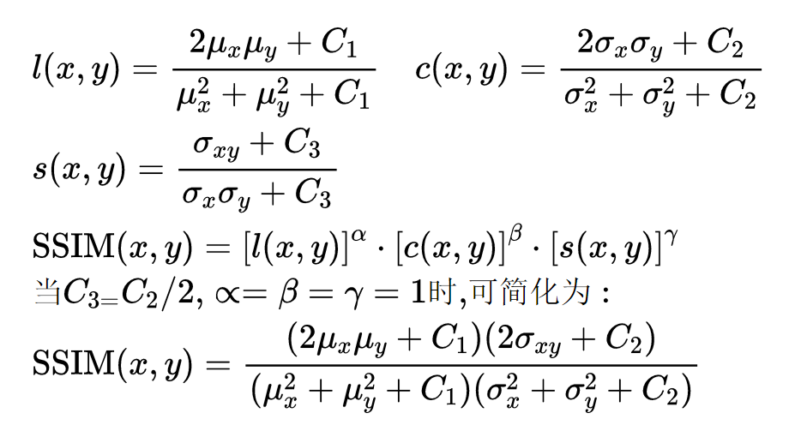

# 实验过程

代码实现细节省略，分别使用SSR和RetinexNet算法对数据集中的低光图像进行增强。

使用RetinexNet时，先使用our485文件中的低光和高光图像对网络进行训练，然后使用eval中的图像进行检测。

最后使用eval.py对得到的图像和原始高光图像进行比较和评价。

# 实验结果分析

SSR实验结果

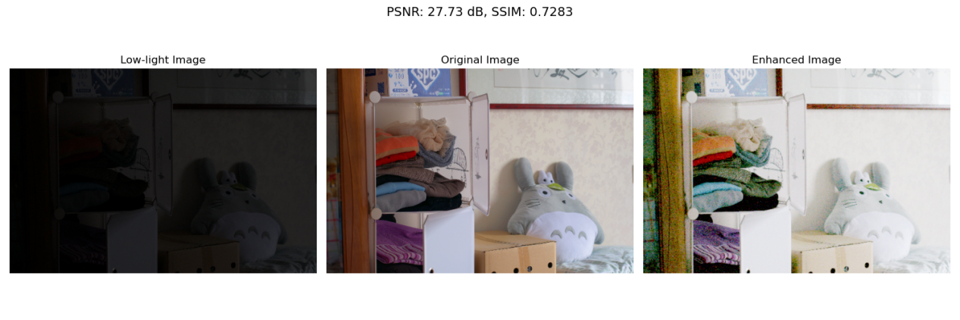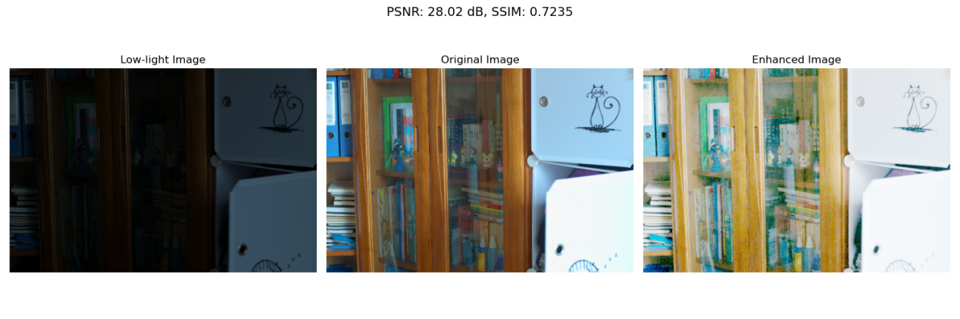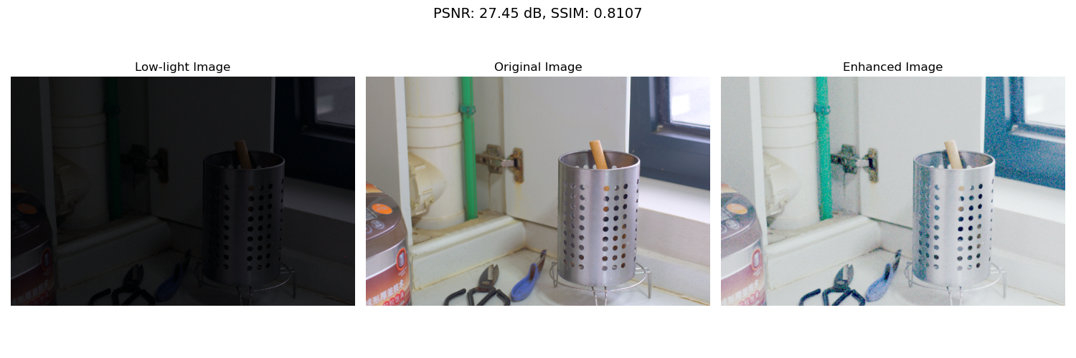

对于颜色单一的图像，SSR增强的效果要好于图像颜色复杂的结果，SSR在增强图像的过程中能够保持图像结构的一致性，但是图像的颜色会有比较大的偏差。从评价指标来看，SSR对三幅图像的增强效果相近。

SSR能够有效地去除图像中的光照不均匀，尤其是在低光条件下。它通过估计图像的光照成分并进行校正，能够使图像的亮度更加均匀，改善由于曝光不足或光照不足导致的图像暗淡问题。通过从图像中分离出反射成分和光照成分，SSR能够在去除光照不均匀的同时，保留和增强图像的细节。特别是在低光区域，SSR可以增强图像的亮度和细节，使其更加清晰。低光图像通常会包含较强的阴影，SSR能够有效地减轻这些阴影的影响，减少由于光照不均或曝光不足造成的暗部细节丢失。与其他基于增强的算法（如直方图均衡化）相比，SSR保留了图像的自然感，不会引入过度锐化或伪影。通过分解图像的反射成分和光照成分，它能够避免过度增强图像中的噪声或细节。

在极端低光条件下，SSR可能无法充分恢复图像中的细节。尤其是当图像的整体亮度非常低，反射成分和光照成分的分离会变得困难，这会导致图像增强效果不理想，甚至可能造成增强后的图像出现过度亮化或模糊。

从实验结果中可以看到，在图像较暗、噪声较多的情况下，SSR无法有效区分噪声与图像细节，导致噪声被放大，最终影响图像质量。SSR在增强细节时通常较为自然，但如果图像的光照不均匀情况非常严重，SSR有时会对一些区域进行过度增强，导致图像中的亮度过度提升，造成图像的某些部分看起来不自然或失真。

从实验结果中也可以总结出，SSR对于图像细节的恢复不理想，SSR更侧重于光照均衡和亮度调整，而不是细节恢复。如果低光图像的细节已经严重丢失，SSR可能无法有效恢复这些细节，在一些需要细节恢复的应用中，SSR可能表现不佳。

RetinexNet实验结果



SSIM-0.83 PSNR-28.43

RetinexNet能够自动学习如何分离图像中的反射成分和光照成分，并使用这种分离来恢复图像的光照和细节。这使得它能够非常有效地增强低光图像，改善亮度、对比度和细节，尤其是对于光照不均或阴影较强的图像。

相较于传统的单尺度或多尺度Retinex方法，RetinexNet通过深度神经网络的学习能力，能够更好地处理复杂的光照变化和多样的低光场景。这意味着它能适应不同的低光条件，恢复图像的正常光照，并且能够较好地处理低光图像中的细节。

由于采用深度学习的方法，RetinexNet能够通过端到端的训练自动学习如何恢复图像的细节，包括暗部细节和高光细节。在低光环境下，这种能力尤为重要，因为低光图像的细节通常被压缩或丢失，RetinexNet能有效恢复这些细节。

在低光图像中，噪声常常是一个严重问题，尤其是在高ISO环境下。RetinexNet在增强亮度和细节的同时，还能够较好地去除图像中的噪声，尤其是低光区域的噪声。通过学习光照和反射成分，它能避免在增强细节时放大噪声，从而保持较为自然的增强效果。

基于深度学习的图像增强算法RetinexNet通常会得到较高的PSNR，因为它们通过训练能够更好地从低光图像中恢复细节和亮度。通过训练模型，图像的像素级误差能够得到优化，从而提升PSNR。深度网络的训练可能导致过拟合，尤其是在训练数据不充足的情况下，这可能会影响模型的泛化能力，从而对PSNR产生一定的影响。RetinexNet 在 SSIM 上的得分通常会更高，特别是在保留图像细节、结构和纹理方面表现更好。由于深度网络的强大表征能力，它们能处理复杂的低光环境、光照变化和噪声，恢复图像中的细节和纹理，因此SSIM得分会较为理想。

# 总结

不同评价指标的区别

PSNR 主要关注像素级别的差异，较高的PSNR值表示图像恢复较好，但它不一定能准确反映人眼的感知质量。相比之下，SSIM 是衡量图像结构相似性的标准，能够更好地评估图像的视觉效果，特别是在细节和纹理恢复方面。

如果一个模型在 PSNR 上表现突出，但在 SSIM 上得分较低，说明模型优化了像素级的精度，但可能牺牲了结构信息或纹理细节。

如果一个模型在 SSIM 上得分较高，说明模型在结构、纹理等方面的恢复较好，能够更好地保留图像的视觉效果。

总之，深度学习模型（如 RetinexNet）相较于传统方法，通常在 PSNR 和 SSIM 上都能取得更好的成绩，因为它们能够处理复杂的低光场景并恢复更多的细节和结构。

SSR和RetinexNet区别分析

SSR (Single Scale Retinex) 和 RetinexNet 都源自 Retinex 理论，旨在通过分离图像的光照成分和反射成分来增强低光图像，尤其是改善图像的亮度和细节。然而，它们在实现方式、处理能力和适用场景上存在显著差异。

SSR 适用于简单的低光图像增强，特别是在计算资源有限且对实时性要求较高的场景中。但它在处理复杂光照环境和细节恢复方面存在不足。

RetinexNet 作为基于深度学习的算法，能够更好地处理复杂场景、恢复细节并适应不同的低光环境，虽然其计算成本较高，但在图像质量和效果上要优于传统的SSR方法。